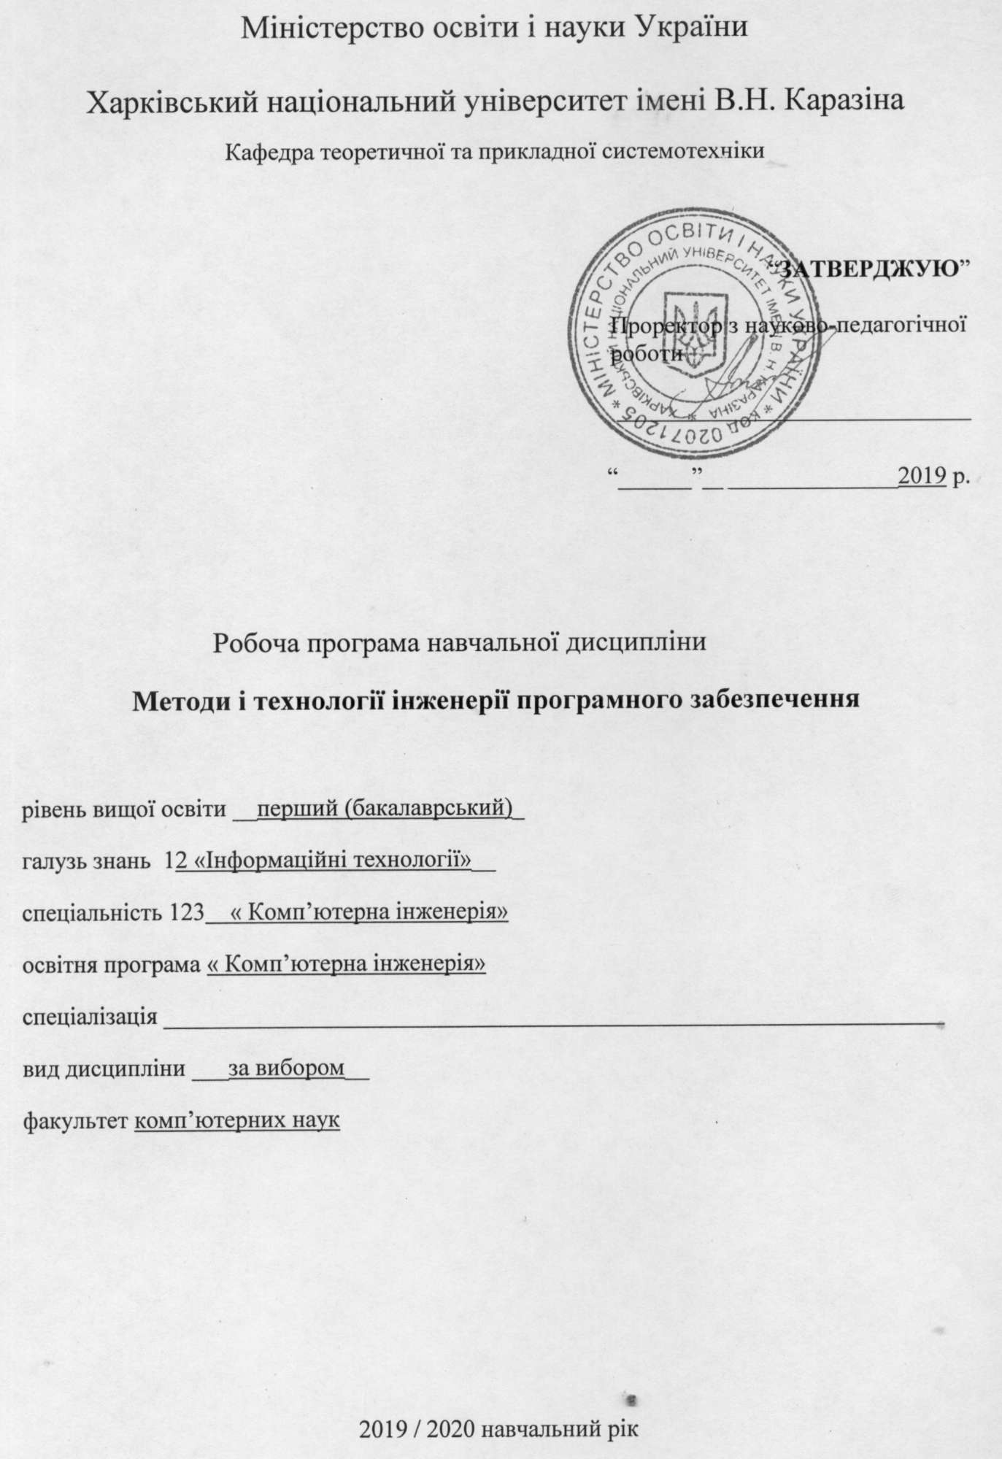

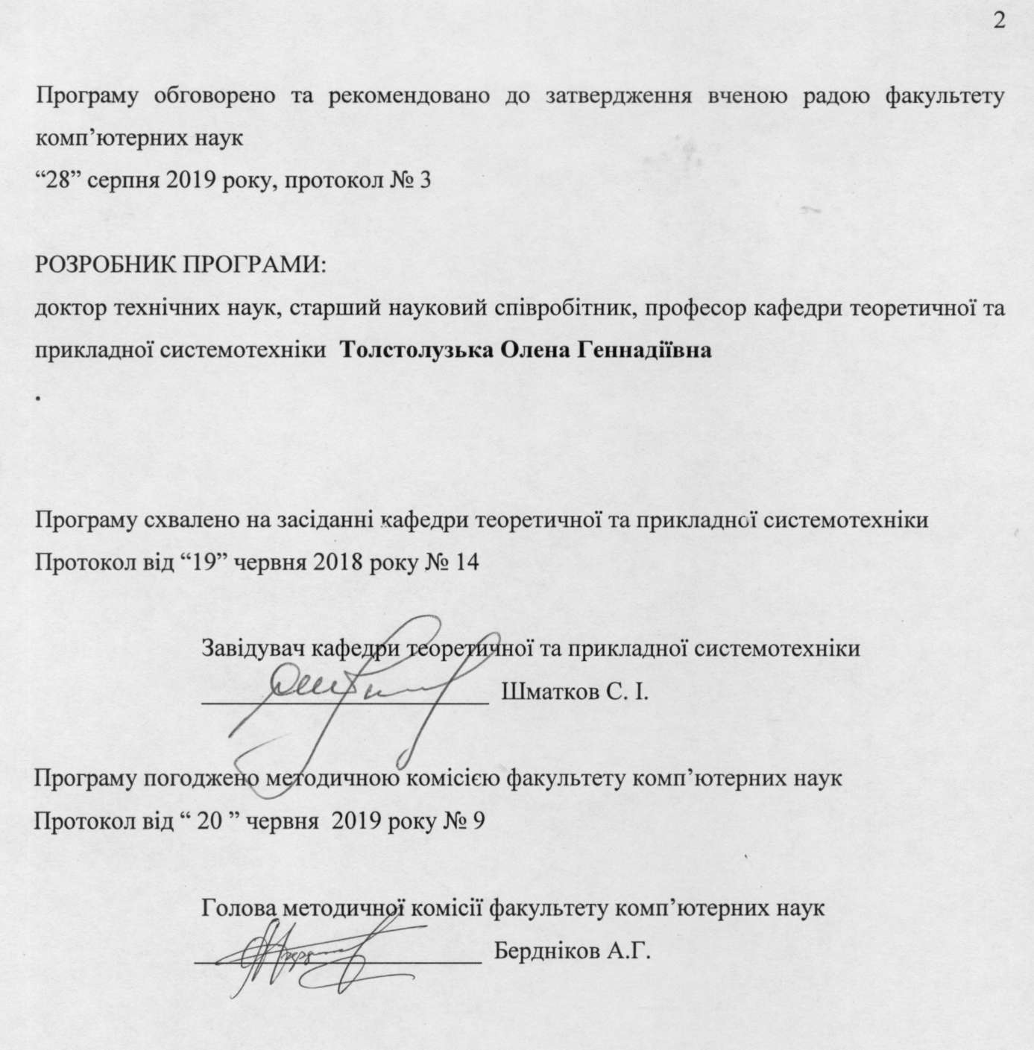
Вступ

Програма навчальної дисципліни «Методи і технології інженерії програмного забезпечення» складена відповідно до освітньо-професійної програми підготовки першого (бакалаврського) рівня напряму підготовки 123 « Комп’ютерна інженерія».

1. Опис навчальної дисципліни
1.1. Мета викладання навчальної дисципліни
Метою викладання навчальної дисципліни є засвоєння студентами основних принципів, методів та засобів інженерії програмного забезпечення.

1.2. Основні завдання вивчення дисципліни
Основними завданнями вивчення дисципліни є:
- вивчення основних термінів та понять, які використовуються в сучасних методах і технологіях інженерії програмного забезпечення;
- ознайомлення з культурою інженерії програмного забезпечення і моделями зрілості, як засобами реалізації культури;
- ознайомлення з складовими життєвого циклу програмного забезпечення;
- ознайомлення з моделями життєвого циклу програмного забезпечення;
- надання практичної методики оцінки вартості програмного забезпечення.

1.3. Кількість кредитів – 4

1.4. Загальна кількість годин - 120

1.5. Характеристика навчальної дисципліни
Нормативна
Денна форма навчання | Заочна (дистанційна) форма навчання
Рік підготовки
3-й | 0-й
Семестр
6-й | 0-й
Лекції
32 год. | 0 год.
Практичні, семінарські заняття
32 год. | 0 год.
Лабораторні заняття
0 год. | 0 год.
Самостійна робота
56 год. | 0 год.
Індивідуальні завдання
0 год.

1.6. Заплановані результати навчання
Згідно з вимогами освітньо-професійної програми,студенти мають досягти таких результатів навчання:
знати:
- умови виникнення інженерії програмного забезпечення та її місце в контексті інших інженерій;
- основні терміни та поняття, які використовуються в сучасних методах і технологіях інженерії програмного забезпечення;
- культуру інженерії програмного забезпечення і моделі зрілості;
- складові життєвого циклу програмного забезпечення;
- складові інженерії програмного забезпечення; їх застосування і зв'язок.
вміти:
- формувати підходи до свідомого застосування моделей життєвого циклу програмного забезпечення;
- практично використовувати методи інженерії програмного забезпечення;
- отримувати оцінки вартості програмного забезпечення.

2. Тематичний план навчальної дисципліни

Розділ 1. Інженерія програмного забезпечення. Основні поняття.
Тема 1. Вступ. Умови виникнення інженерії програмного забезпечення.
Введення понять інженерії програмного забезпечення. Визначення принципів діяльності в межах інженерної галузі.
Тема 2. Інженерія програмного забезпечення - інженерна галузь.
Основні аспекти інженерії програмного забезпечення.
Тема 3. Культурний аспект інженерії програмного забезпечення.
Моделі зрілості процесів, що відбуваються на підприємстві.

Тема 4. Продукти інженерії програмного забезпечення, продукція і програмне забезпечення.
Системи програмного забезпечення.
Програмні системи та їх класифікація.
Розділ 2. Моделі життєвого циклу програмного забезпечення. процеси, продукти, ресурси.
Тема1. Пряма та обернена інженерія.
Інструменти прямої інженерії.
Тема 2. Емпірична інженерія програмного забезпечення.
Методи емпіричної інженерії програмного забезпечення.
Засоби емпіричної інженерії програмного забезпечений.
Розділ 3. Моделі, методи і засоби оцінювання вартості програмного забезпечення.
Тема 1. Методи і моделі оцінювання вартості програмного забезпечення.
Одиниці розміру програмного забезпечення.
Неалгоритмічні методи і алгоритмічні моделі.
Тема 2. Засоби оцінювання вартості програмного забезпечення.
Модель COCOMO. Модель Путнема (SLIM).

3. Структура навчальної дисципліни

Назви розділів і тем | Кількість годин
Назви розділів і тем | Денна форма |  |  |  |  |  | Заочна форма
Назви розділів і тем | Усього | у тому числі |  |  |  |  | Усього | у тому числі
Назви розділів і тем | Усього | л | п | лаб | інд | ср | Усього | л | п | лаб | інд | ср
1 | 2 | 3 | 4 | 5 | 6 | 7 | 8 | 9 | 10 | 11 | 12 | 13
Розділ 1. Інженерія програмного забезпечення. Основні поняття.
Тема 1. Вступ. Умови виникнення інженерії програмного забезпечення. | 9 | 2 | 2 |  |  | 5
Тема 2. Інженерія програмного забезпечення - інженерна галузь. | 9 | 2 | 2 |  |  | 5
Тема 3. Культурний аспект інженерії програмного забезпечення. | 8 | 2 | 2 |  |  | 4
Тема 4. Продукти інженерії програмного забезпечення, продукція і програмне забезпечення. | 8 | 2 | 2 |  |  | 4
Разом за розділом 1 | 34 | 8 | 8 |  |  | 18
Розділ 2. Моделі життєвого циклу програмного забезпечення. процеси, продукти, ресурси.
Тема 1. Пряма та обернена інженерія. | 17 | 4 | 4 |  |  | 9
Тема 2. Емпірична інженерія програмного забезпечення. | 17 | 4 | 4 |  |  | 9
Контр.робота. | 2 | 2
Разом за розділом 2 | 36 | 10 | 8 |  |  | 18
Розділ 3. Моделі, методи і засоби оцінювання вартості програмного забезпечення.
Тема 1. Методи і моделі оцінювання вартості програмного забезпечення. | 26 | 8 | 8 |  |  | 10
Тема 2. Засоби оцінювання вартості програмного забезпечення. | 24 | 6 | 8 |  |  | 10
Разом за розділом 3 | 50 | 14 | 16 |  |  | 20
Усього годин | 120 | 32 | 32 |  |  | 56

4. Теми практичних занять
№  з/п | Назва теми | Кількість  годин
1 | Умови виникнення інженерії програмного забезпечення. | 2
2 | Інженерія програмного забезпечення - інженерна галузь. | 2
3 | Культурний аспект інженерії програмного забезпечення. | 2
4 | Продукти інженерії програмного забезпечення, продукція і програмне забезпечення. | 2
5 | Пряма та обернена інженерія. | 4
6 | Емпірична інженерія програмного забезпечення. | 4
7 | Методи і моделі оцінювання вартості програмного забезпечення. | 8
8 | Засоби оцінювання вартості програмного забезпечення. | 8
 | Разом | 32

5. Завдання для самостійної роботи

№  з/п | Види, зміст самостійної роботи | Кількість  годин
1 | Аналіз умов виникнення кризи в програмному забезпеченні в сімдесяті роки пришлого сторіччя. | 5
2 | Аналіз фаз розвитку інженерної галузі. | 5
3 | Чинники культури інженерії програмного забезпечення. | 5
4 | Моделі культур організацій Константіноса та Де Грака. | 5
5 | Моделі зрілості можливостей. | 5
6 | Стандарти, які визначають поняття продукт інженерії програмного забезпечення. | 5
7 | Системний підхід для визначення програмної системи. | 5
8 | Метод функціональної декомпозиції. | 5
9 | Засоби емпіричної інженерії програмного забезпечення. | 5
10 | Методи і моделі оцінювання вартості програмного забезпечення. | 5
11 | Засоби оцінювання ПЗ, засновані на моделях SLIM і СОСОМО. | 6
 | Разом | 56

6. Індивідуальні завдання

(не має)

7. Методи контролю

Контроль засвоєння навчального матеріалу здійснюється шляхом:
– проведення тестування за результатами відпрацювання основних положень навчальної програми;
– проведення письмового підсумкового контролю знань.
Максимальна кількість балів за результатами контролю поточної успішності складає 60 балів.
Згідно рішення методичної комісії кафедри теоретичної та прикладної системотехніки факультету комп`ютерних наук до екзаменів не допускаються студенти, які мають заборгованість по лабораторним або контрольним роботам.
Підсумковий контроль здійснюється шляхом проведення екзамену.
Екзаменаційний білет включає два теоретичних і одне практичне питання. Теоретичні питання оцінюються в 10 балів кожен, практичний - в 20.
Максимальна кількість балів за результатами екзамену складає 40 балів.

8. Схема нарахування балів

Поточний контроль, самостійна робота, індивідуальні завдання |  |  |  |  |  |  |  |  |  |  |  |  |  |  |  | Екзамен |  | Сума
Розділ 1 |  |  |  | Розділ 2 |  |  |  | Розділ 3 |  | Контрольні роботи, передбачені навчальним планом |  | Курсова робота |  | Разом
Т1 | Т2 | Т  3 | Т4 | Т  1 | Т  2 | Т  1 | Т  2 |  | 1
5 | 5 | 5 | 5 | 5 | 5 | 5 | 5 |  | 20 |  |  |  | 60 |  | 40 |  | 100
Т1, Т2 ... – теми розділів.
За темою Т 1 студент отримує 5 балів за виконання практичного заняття 1.
За темою Т 2 студент отримує по 5 балів за виконання практичного заняття 2.
За темою Т 3 студент отримує по 5 балів за виконання практичного заняття 3.
За темою Т 4 студент отримує 5 балів за виконання практичного заняття 4.
За темою Т 5 студент отримує по 5 балів за виконання практичного заняття 5.
За темою Т 6 студент отримує 5 балів за виконання практичного заняття 6.
За темою Т 7 студент отримує 5 балів за виконання практичного заняття 7.
За темою Т 8 студент отримує 5 балів за виконання практичного заняття 8.

Критерії оцінювання знань студентів за лабораторні роботи
Вимоги | Кількість балів
.▪ Завдання відзначається повнотою виконання без допомоги викладача.  ▪ Визначає рівень поінформованості, потрібний для прийняття рішень. Вибирає інформаційні джерела,.  ▪ Робить висновки і приймає рішення у ситуації невизначеності. Володіє уміннями творчо-пошукової діяльності. | 5
▪ Завдання – повні, з деякими огріхами, виконані без допомоги викладача.  ▪ Планує інформаційний пошук; володіє способами систематизації інформації.  ▪ Студент може зіставити, узагальнити, систематизувати інформацію під керівництвом викладача; вільно застосовує вивчений матеріал у стандартних ситуаціях.  ▪ Робить висновки і приймає рішення у ситуації невизначеності. Володіє уміннями творчо-пошукової діяльності. | 3
▪ Завдання відзначається неповнотою виконання за консультацією викладача.  ▪ Застосовує запропонований вчителем спосіб отримання інформації, має фрагментарні навички в роботі з підручником, науковими джерелами;  ▪ Вибирає відомі способи дій для виконання фахових методичних завдань. | 1

Критерії оцінювання знань студентів за контрольну роботу
Вимоги | Кількість балів
Повнота виконання завдання повна, студент здатен формулювати закони та закономірності, структурувати судження, умовиводи, доводи, описи. | 8-10
Повнота виконання завдання повна, студент здатен формулювати операції, правила, алгоритми, правила визначення понять. | 5-7
Повнота виконання завдання елементарна, студент здатен вибирати відомі способи дій для виконання фахових завдань. | 3-5
Повнота виконання завдання фрагментарна. | 1-2

Критерії оцінювання знань студентів за курсову роботу
Параметри оцінювання | Діапазон оцінки, балів | Критерії оцінювання за бальною шкалою
Вміння чітко та стисло викласти основні результати дослідження | 0-10 | 0 – студент неспроможний чітко та стисло викласти основні результати дослідження
 | 0-10 | 5 – студент невпорядковано викладає основні результати дослідження
 | 0-10 | 10 – студент спроможний чітко та стисло викласти основні результати дослідження
Використання роздаткового ілюстративного матеріалу | 0-5 | 0 – роздатковий ілюстративний матеріал не використано
Використання роздаткового ілюстративного матеріалу | 0-5 | 5 – доповідь супроводжена роздатковим ілюстративним матеріалом
Повнота, глибина, обґрунтованість відповідей на питання | 0-5 | 0 – студент неспроможний надати відповіді на поставлені питання
Повнота, глибина, обґрунтованість відповідей на питання | 0-5 | 2 – студент надає неповні, поверхові, необґрунтовані відповіді на поставлені питання
Повнота, глибина, обґрунтованість відповідей на питання | 0-5 | 5 – студент надає повні, глибокі, обґрунтовані відповіді на поставлені питання

Критерії оцінювання екзаменаційних робіт студентів
Вимоги | Кількість балів
Показані всебічні систематичні знання та розуміння навчального матеріалу; безпомилково виконані завдання. | 35-40
Показані повні знання навчального матеріалу; помилки, якщо вони є, не носять принципового характеру. | 30-35
Показано повне знання необхідного навчального матеріалу, але допущені помилки. | 20-30
Показано повне знання необхідного навчального матеріалу, але допущені суттєві помилки | 10-20
Показано недосконале знання навчального матеріалу, допущені суттєві помилки. | 5-10
Показано недосконале знання навчального матеріалу, допущені суттєві помилки, які носять принциповий характер; обсяг знань не дозволяє засвоїти предмет. | 1-5

Шкала оцінювання

Сума балів за всі види навчальної діяльності протягом семестру | Оцінка
 | для чотирирівневої шкали оцінювання | для дворівневої шкали оцінювання
90 – 100 | відмінно | зараховано
70-89 | добре | зараховано
50-69 | задовільно | зараховано
1-49 | незадовільно | не зараховано

9. Рекомендована література

Основна література
- Kane С. Тестирование программного обеспечения / С. Капе. - М: DiaSoft, 2001. - 542с.
- Саммервил И. Инженерия программного обеспечения / И. Саммервил. - М.: Вильяме, 2002. - 720 с.
- Сидоров Н.А. Повторное использование, переработка и восстановление программного обеспечения / Н.А. Сидоров // Управляющие системы и машины. - 2000. - № 3, 4. - С, 27 - 37.
- Van Veendabl E. Standard glossary of term used in Software testing / E. Van Veendabl. - ISTQB. - 2007. Vol. 1,2. - June. - 30 p.

Допоміжна література
- Bosch J. Design and use of software architectures / J. Bosch. -Addison Wesley, 2000. - 325 p.
- Black R. Critical Testing Processes / R. Black. - Addіson-Wesley, 2003.
- Вlum В.A. Taxonomy of Software Development Methods / B.A. Blum // Coinmunication of the ACM. - 1994. - Vol. 37, n. 11,-Р. 82 - 94.
- Budgen D. Software design: Reading / D. Budgen. - Addison-Wesley, 1994.-320 p.
- Glass R.L. Extrime programming the good, the bad. and the bottom line / R.L. Glass // IEEE. Software. - 2001, - Vol.18, n.7. - P.ll -P. 112,- 111 - 112.
- Georgiadou E. Software Process and Product Improvement: A Historical Perspective / E. Georgiadou // Кибернетика и системный анализ. - 2003. № 1, - P. 147 - 177,
- Jacobson I. The Unified Software Development Process / I. Jacobson, G. Booch, J. Rumbaugh. - Addison-Wesley, 1999. - 310 p.
- Jonsson P. Software Reuse. Architecture. Process and Organization for Business Success. Person Education Asia / P. Jonsson. - 2002. — 497 p.
- Martin J. Rapid Application Development / J. Martin. -Macmillan, 1991. -250 p.
- Perry D. Models of Software Development Environments / D. Perry, G. Kaiser // IEEE Trans. On Soft. Engin. - 1991. - Vol. 17, n. 3.-P. 283-295.
- Railich V. Software cultures and evolution / V. Railich, N. Wilde // Computer. 2001. - Sept. - P.25 - 28.
- Rombach H.D, Software specifications: a framework / H. D. Rombach. - Carnegie mullon Univ: SET, 1990. - 30 p.
- Rajlich W. A stage Model for the Software Life Cycle / W. Rajlich, K. Bennett // Computer. - 2000. - July. - P. 77 - 70.
- Spillner A. Software Testing Foundations / A. Spillner, T. Linz, H. Schafer. - Dpunkt: Verlag, 2007. - 277 p.
- Sidorov N.A. Software Stylistics / N. A. Sidorov // Proceedings of NAU. - 2005. - 2(24), - P. 98 - 103.
- 23. Toriik Matsumoto K. An Environment for Computer - Aided Empirical Software Engineering / Matsumoto K. Gingerz Toriik // IEEE Trans, On Software Eng. - 1999. - Vol. 25, №. 4 - P. 474 - 485 .
- 25. Creting a software engineering culture / K. Wiegers // Dorset House Publishing. - New York, 2003. - 358 p.

10. Посиланная на інформаційні ресурси в Інтернеті, відео-лекції, інше методичне забезпечення
- TOP500 Supercomputing sites : Project ranks and details the 500 most powerful computer systems in the world [Electronic resource]. Available from : http://www.top500.org.
- http://www. cs. wisc. edu/condor/
- http://setiathome. ssl. berkeley. edu/
- http://www. Distributed. net/
- http://mersenne. org/
- http://www. globus. org/
- http://www. eu-datagrid. org/

